
دليل الزبون
احجز موعدك في الصالون خلال دقيقة
تريمي منصة لحجز مواعيد الصالونات أونلاين: تختار الصالون والخدمة والمختص والوقت، ويصلك التأكيد على واتساب. الدفع يكون في الصالون.
محتويات الدليل
1. ادخل إلى تريمي
2. اختر الصالون
3. صفحة الصالون
4. أنشئ حسابك برقم الجوال (مرة واحدة)
5. اختر الخدمة
6. اختر المختص
7. اختر اليوم والوقت
8. راجع الحجز وأكّده
9. تم تأكيد حجزك
10. مواعيدي
11. غيّر موعدك أو ألغِه
12. المفضلة وحسابي
13. قيّم زيارتك
أسئلة شائعة

قبل أن تبدأ
- تحتاج جوالاً عليه واتساب، ومتصفحاً (كروم أو سفاري).
- افتح الموقع: trimme.net
- لا تحتاج كلمة مرور؛ الدخول برقم الجوال ورمز يصلك على واتساب.

1 ادخل إلى تريمي
- اكتب اسم الصالون في «ابحث عن صالون»، أو اضغط «استخدم موقعي» لعرض الصالونات الأقرب إليك.  - اضغط «احجز الآن» لعرض الصالونات.  - لتغيير اللغة إلى الإنجليزية اضغط «English» أعلى الصفحة. | 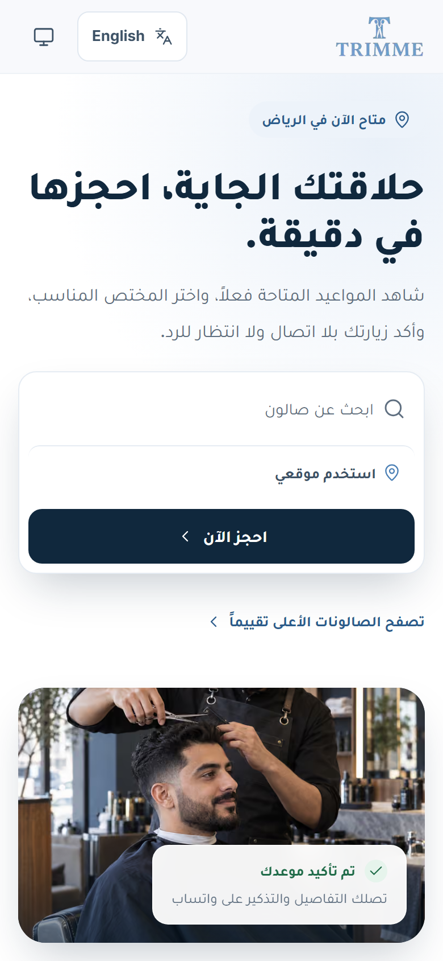  الصفحة الرئيسية

2 اختر الصالون
- يظهر لكل صالون: التقييم، والحي، وهل هو «مفتوح» الآن، و«أقرب موعد» متاح.  - استخدم «فلاتر» و«مفتوح الآن» و«عرض الخريطة» لتضييق النتائج.  - اضغط على الصالون لفتح صفحته.  - الشريط السفلي ينقلك بين: «الرئيسية» و«استكشاف» و«مواعيدي» و«المفضلة» و«حسابي». | 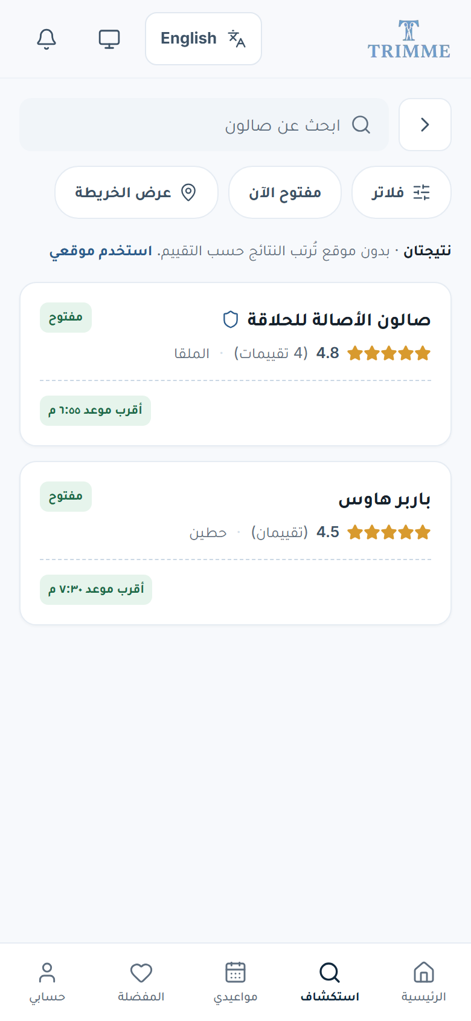  نتائج البحث عن الصالونات

3 صفحة الصالون
- العنوان مع زر «الاتجاهات»، وحالة الصالون وموعد إغلاقه.  - التبويبات: «الخدمات» بأسعارها ومددها، و«المختصون»، و«التقييمات»، و«عن الصالون».  - اضغط على القلب ♡ لحفظ الصالون في المفضلة.  - اضغط «احجز» بجانب الخدمة، أو «احجز الآن» أسفل الصفحة. | 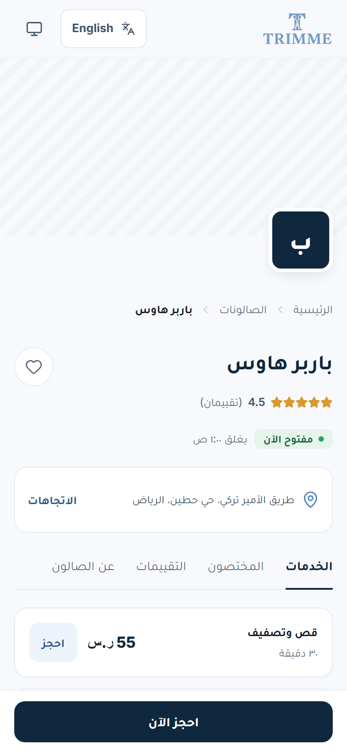  صفحة الصالون

4 أنشئ حسابك برقم الجوال (مرة واحدة)
- أدخل رقم جوالك، ووافق على الشروط، ثم اضغط «إرسال الرمز».
- يصلك رمز من 6 أرقام على واتساب؛ أدخله واضغط «تحقق».
- اكتب اسمك واختر لغة الرسائل، ثم «حفظ ومتابعة».
- في المرات القادمة: «تسجيل الدخول» برقمك والرمز فقط.
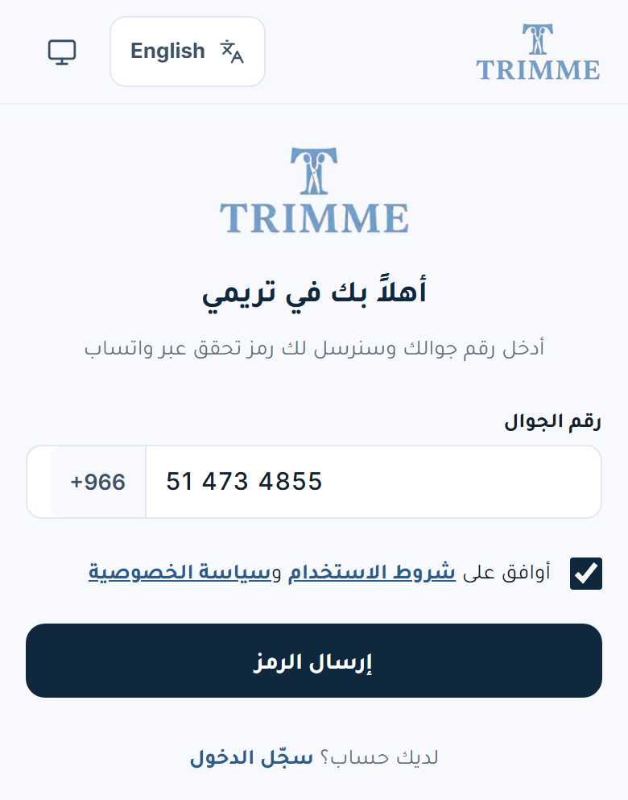  أولاً: رقم الجوال | 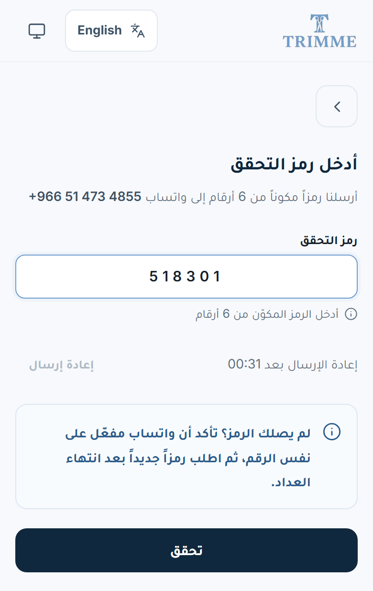  ثانياً: رمز التحقق | 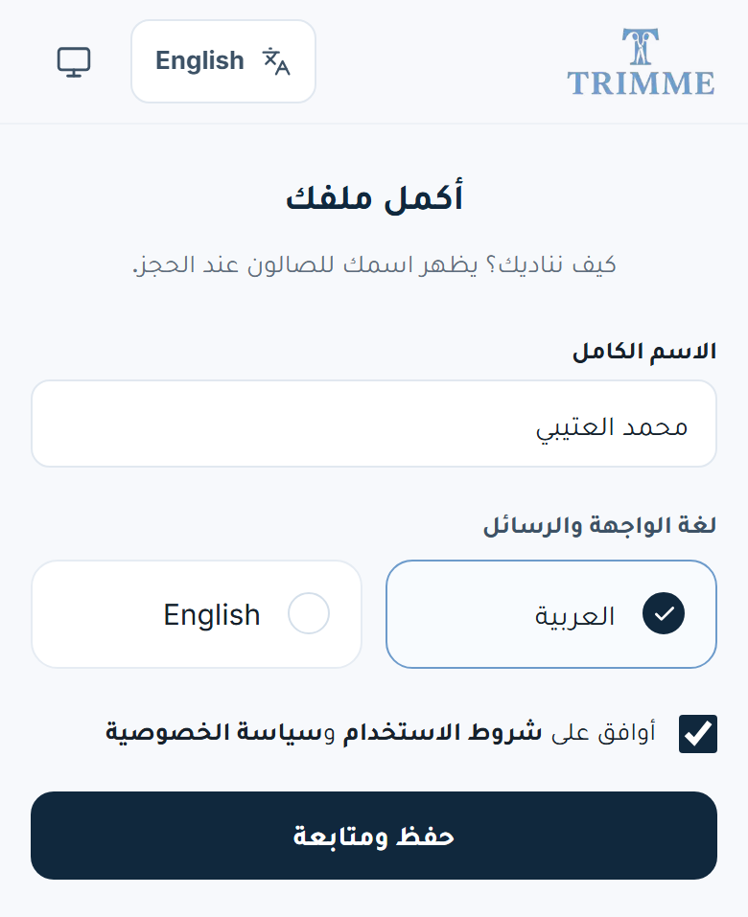  ثالثاً: الاسم واللغة

معلومة: تستطيع تصفّح الصالونات وبدء الحجز قبل التسجيل. عند الضغط على «تأكيد الحجز» يُطلب منك الدخول، ثم تعود إلى نفس الحجز.

5 اختر الخدمة
- اختر خدمة واحدة أو أكثر لنفس الموعد؛ تُجمع المدد والأسعار تلقائياً.  - أو اختر «باقة» (الباقة تُحجز وحدها).  - شريط الخطوات أعلى الشاشة يوضح أين أنت: الصالون ← الخدمة ← الوقت ← التأكيد.  - اضغط «التالي». | 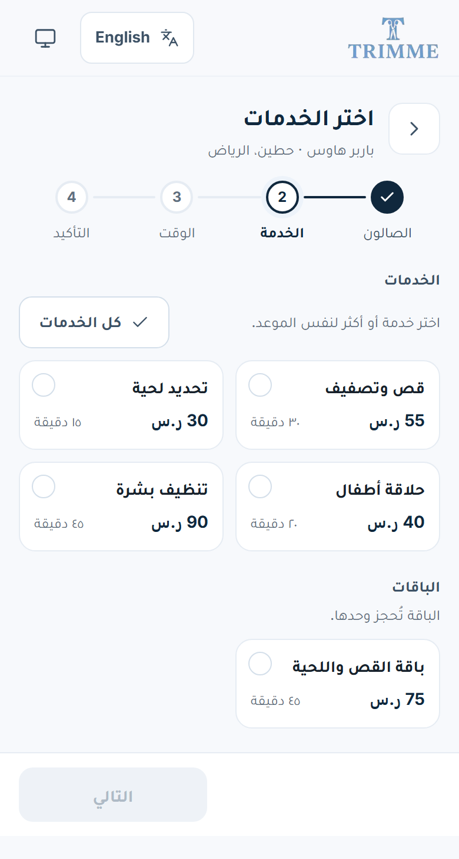  اختيار الخدمات

6 اختر المختص
- اختر مختصاً بعينه؛ يظهر تحت اسمه تخصصه وتقييمه.  - أو اختر «أي مختص متاح» ليختار لك النظام الأقرب وقتاً (أوقات أكثر).  - الخدمة والسعر يظهران أسفل الشاشة. اضغط «التالي». | 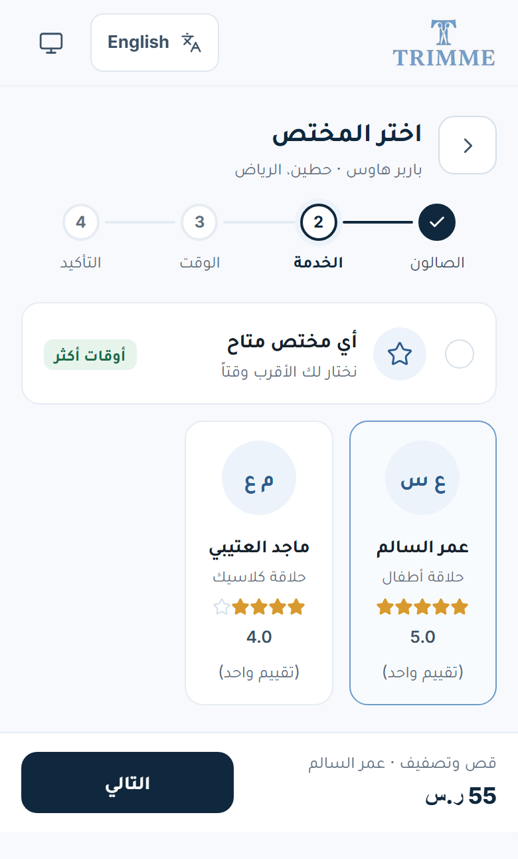  اختيار المختص

7 اختر اليوم والوقت
- «أقرب موعد متاح» يظهر أولاً، ويمكنك حجزه مباشرة بزر «احجز هذا الموعد».  - أو اختر اليوم، ثم «اختر الساعة»، ثم «اختر الدقيقة».  - الأوقات الباهتة غير متاحة، وتظهر فقط الأوقات التي تكفي مدة خدمتك.  - اضغط «التالي». | 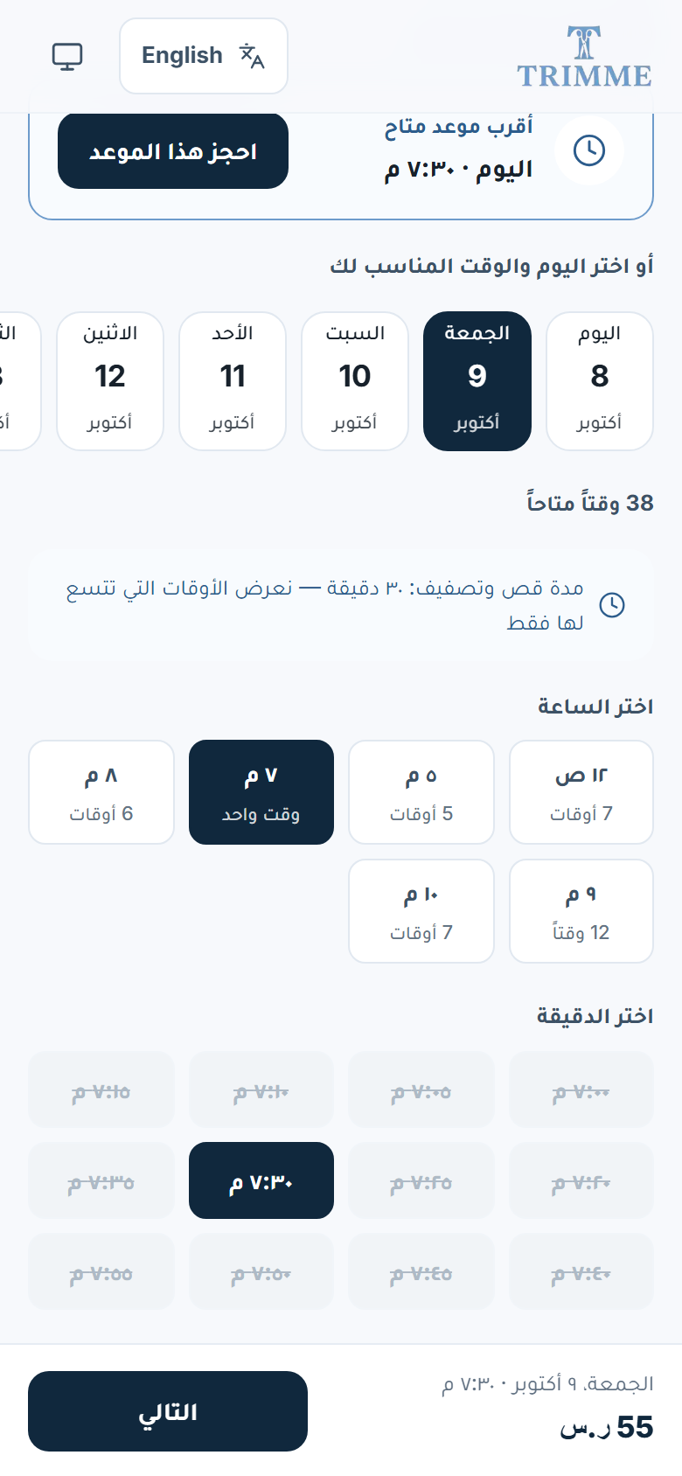  اختيار اليوم والساعة والدقيقة

8 راجع الحجز وأكّده
- راجع: الصالون، والخدمة، والمختص، والتاريخ، والوقت، والمدة، والإجمالي.  - يمكنك كتابة «ملاحظة للمختص» (اختياري)، مثل طريقة القص التي تفضلها.  - اضغط «تأكيد الحجز». | 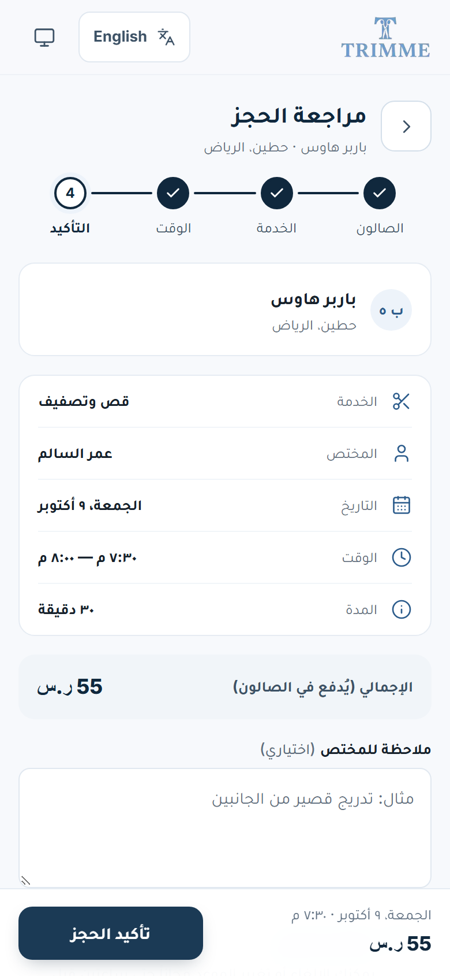  مراجعة الحجز
  ملاحظة: الدفع في الصالون فقط؛ لا يطلب تريمي أي بطاقة أو دفع إلكتروني.

9 تم تأكيد حجزك
- تظهر رسالة «تم تأكيد حجزك» ويصلك التأكيد على واتساب، ثم تذكير قبل الموعد.  - «أضف للتقويم» يحفظ الموعد في تقويم جوالك، و«الاتجاهات» تفتح الخريطة إلى الصالون.  - «رقم الحجز» يعرّف موعدك عند الصالون. | 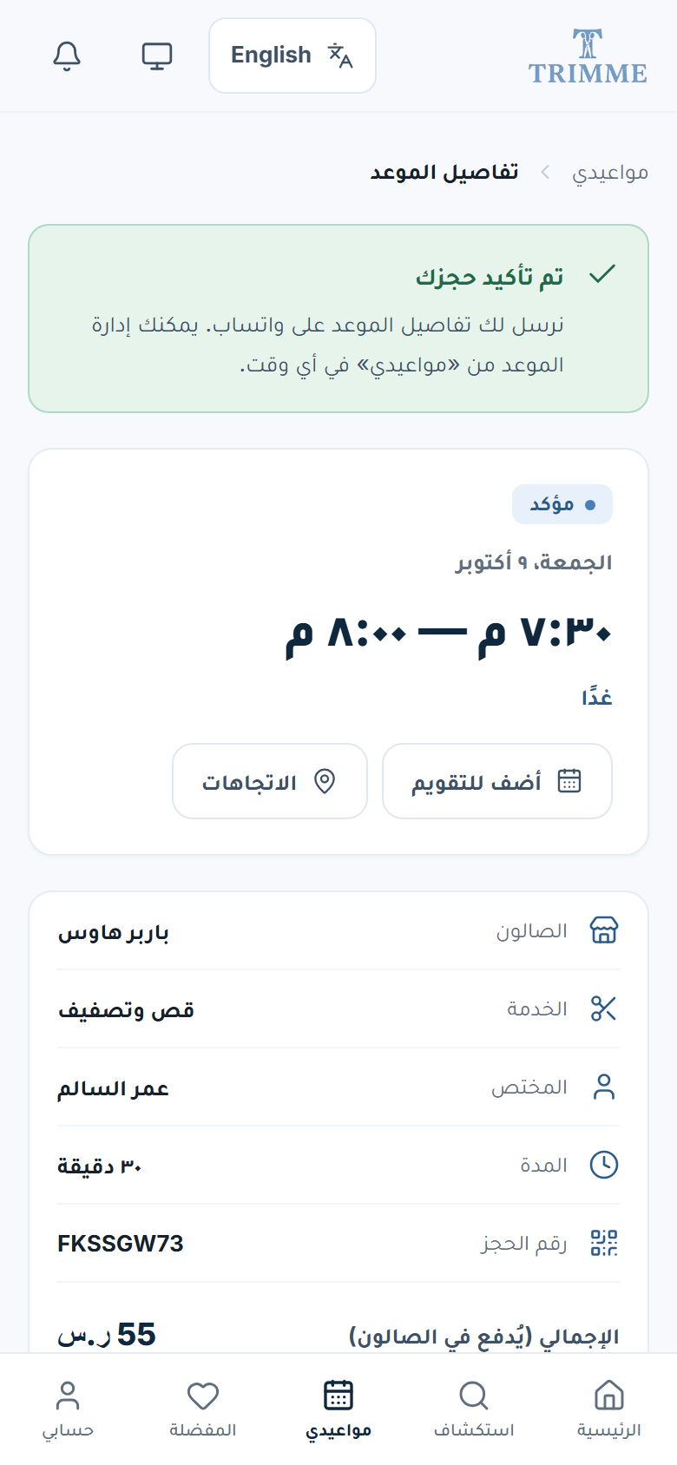  صفحة الموعد بعد التأكيد
  معلومة: بعض الصالونات تراجع الحجوزات بنفسها؛ عندها تكون الحالة «بانتظار التأكيد» ويصلك واتساب حين يؤكد الصالون.

10 مواعيدي
- من «مواعيدي» في الشريط السفلي تجد تبويبَي «قادمة» و«سابقة».  - لكل موعد زرّان: «التفاصيل» و«إعادة جدولة».  - «احجز موعدك القادم»: نفس الصالون ونفس المختص بنقرتين. | 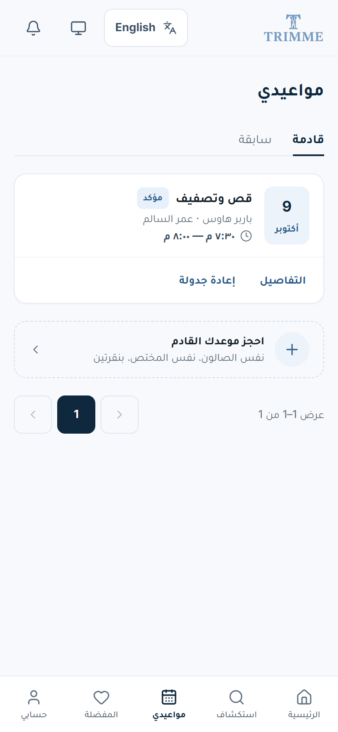  قائمة مواعيدي

11 غيّر موعدك أو ألغِه
- افتح «التفاصيل» وانزل لأسفل الصفحة: «إعادة جدولة» أو «إلغاء الموعد».
- «سياسة الإلغاء» توضح حتى أي وقت يكون الإلغاء أو التغيير مجانياً عبر تريمي.
- لإعادة الجدولة: اختر تاريخاً ووقتاً جديدين ثم «تأكيد الموعد الجديد». يبقى موعدك الحالي محجوزاً حتى تؤكد الجديد.
- عند الإلغاء اختر السبب وأكّد؛ يُبلَّغ الصالون تلقائياً.
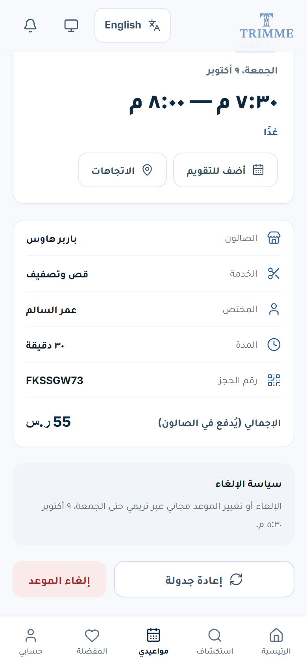  أسفل صفحة الموعد | 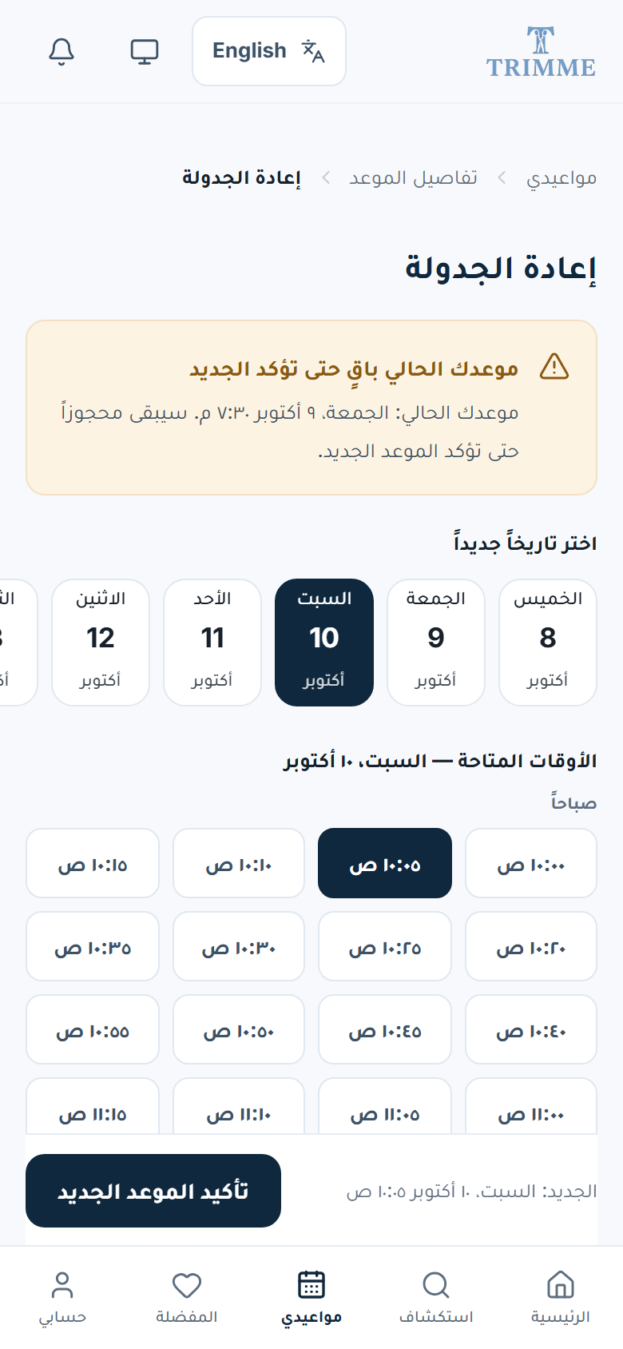  إعادة الجدولة

12 المفضلة وحسابي
- «المفضلة»: الصالونات والمختصون الذين ضغطت على القلب عندهم، للوصول السريع.
- «حسابي»: «البيانات الشخصية»، و«اللغة»، و«إشعارات واتساب»، و«المظهر» (تلقائي / فاتح / داكن).
- «طريقة الدفع»: في الصالون.
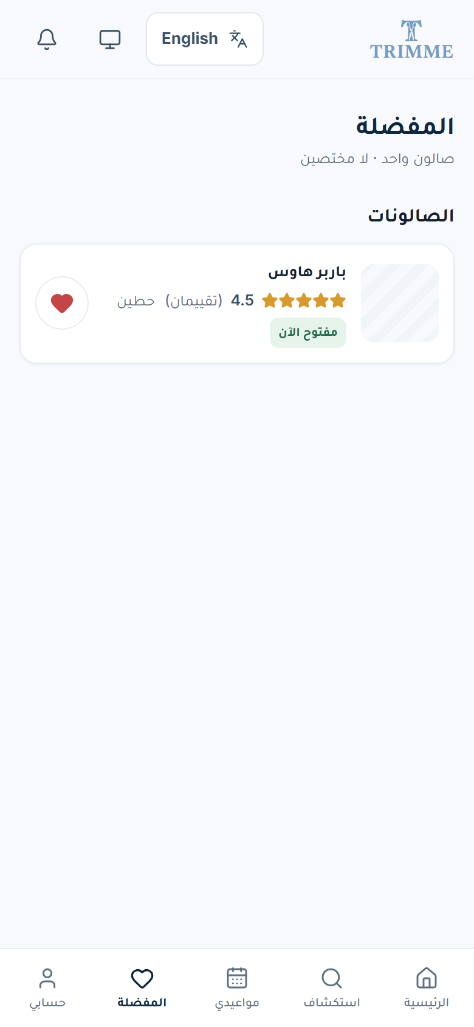  المفضلة | 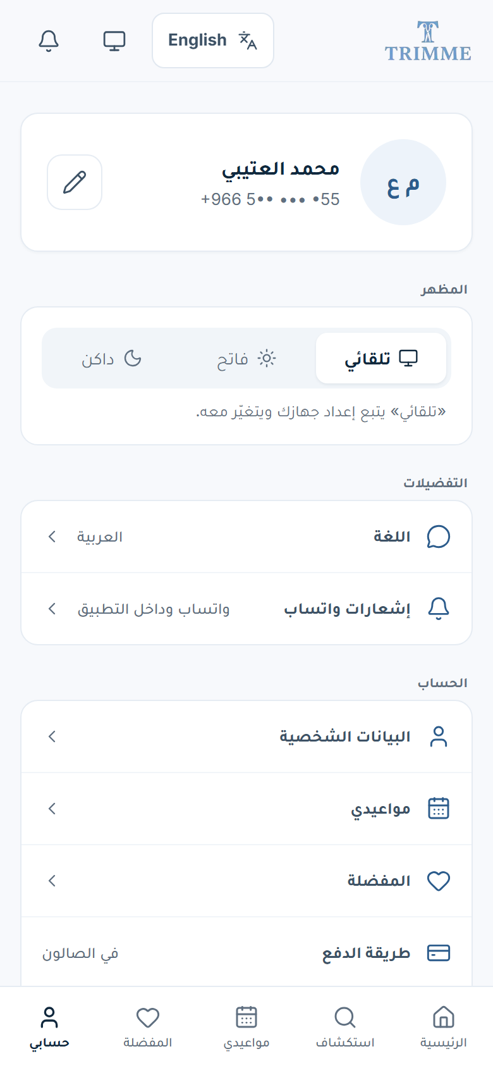  حسابي

13 قيّم زيارتك
- بعد انتهاء الزيارة افتح الموعد من «مواعيدي» ← «سابقة»، ثم اضغط «قيّم الزيارة».
- تقييم كل زيارة مكتملة مرة واحدة، ويظهر باسمك الأول والحرف الأول من اسم العائلة.
- تقييمك يساعد غيرك على اختيار الصالون والمختص المناسب.

أسئلة شائعة
هل أدفع عبر الموقع؟
لا. الدفع يكون في الصالون فقط.
لم يصلني رمز التحقق، ماذا أفعل؟
تأكد أن واتساب مفعّل على نفس الرقم، ثم اضغط «إعادة إرسال» بعد انتهاء العداد.
هل يرى الصالون رقم جوالي؟
لا. يرى الصالون اسمك فقط، وتصلك الرسائل من واتساب تريمي.
هل أستطيع حجز أكثر من خدمة في موعد واحد؟
نعم، اختر أكثر من خدمة في خطوة «اختر الخدمات» وتُحجز متتالية مع نفس المختص.
كيف أغيّر اللغة؟
من زر «English» أعلى الصفحة، أو من «حسابي» ← «اللغة».

